PROCESO DE GESTIÓN DE FORMACIÓN PROFESIONAL INTEGRAL
FORMATO GUÍA DE APRENDIZAJE

Guía 4 DESARROLLO DE BASES DE DATOS DML Y DDL

1. IDENTIFICACIÓN DE LA GUIA DE APRENDIZAJE
- Denominación del Programa de Formación: Técnico en Programación de Software
- Código del Programa de Formación: 233104 versión 2
- Nombre del Proyecto Formativo: Construcción de sistema de información para emprendedores y empresarios.
- Fase del Proyecto: Diseño o Formulación del Proyecto (Planeación).
- Actividad de Proyecto Formativo: Administrar la base de datos de acuerdo a los estándares y requisitos técnicos del cliente.
- Competencia: Administrar la base de datos de acuerdo a los estándares y requisitos técnicos del cliente.
- Resultados de Aprendizaje: Construir la base de datos según requerimientos del cliente.
- 2. PRESENTACIÓN

Las bases de datos son el corazón de la información en el mundo digital. Almacenan, organizan y gestionan grandes cantidades de datos de manera eficiente y segura. Si quieres comprender cómo funcionan las aplicaciones que utilizamos a diario, desde redes sociales hasta sistemas bancarios, es esencial conocer las bases de datos relacionales.
Esta guía te llevará paso a paso por los conceptos fundamentales del modelado de datos, el lenguaje de definición de datos (DDL) y el lenguaje de manipulación de datos (DML). Aprenderás a diseñar estructuras de bases de datos eficientes y a realizar consultas poderosas para obtener la información que necesitas.
FORMULACIÓN DE LAS ACTIVIDADES DE APRENDIZAJE

- Desarrollar una entrevista a 5 compañeros de clase donde se anoten los nombres, apellidos, sexo, edad de cada compañero, desarrollar una tabla:
 | Nombres | Apellidos | Sexo | Edad
Compañero 1
Compañero 2
Compañero 3
Compañero 4
Compañero 5

- Luego de los datos básicos desarrollar preguntas clave sobre gustos en canciones, películas, deportes, materia favorita, comida, fortalezas y debilidades. Con esa información desarrollar un chatbot de voz que tenga la personalidad de la suma de informaciones de los compañeros entrevistados y desplegarla en streamlit como se ha expuesto y explicado en clase. Se pueden apoyar de la IA para darle una personalidad más cercana a la suma de la información obtenida. En este ítem los estudiantes deben revisar si existen chatbots que también tienen personalidades similares a las que crearon y si es así, especifiquen en qué se parecen. El
- https://github.com/dialejobv/U_Militar/blob/main/9)%20Chatbot_Voz_Streamlit/main.py

- Proyectos de IOT que tienen un interesante impacto en Colombia y que se pueden analizar sus datos: COINK
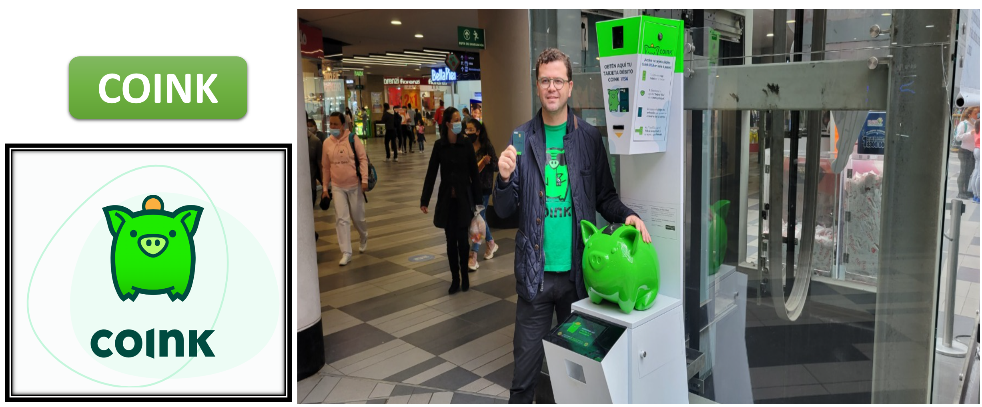

Coink es un startup que por medio de alcancías en diferentes puntos estratégicos de la ciudad genera una digitalización de las monedas o plata en físico para un ahorro escalonado, a continuación, se expone parte de su tecnología:
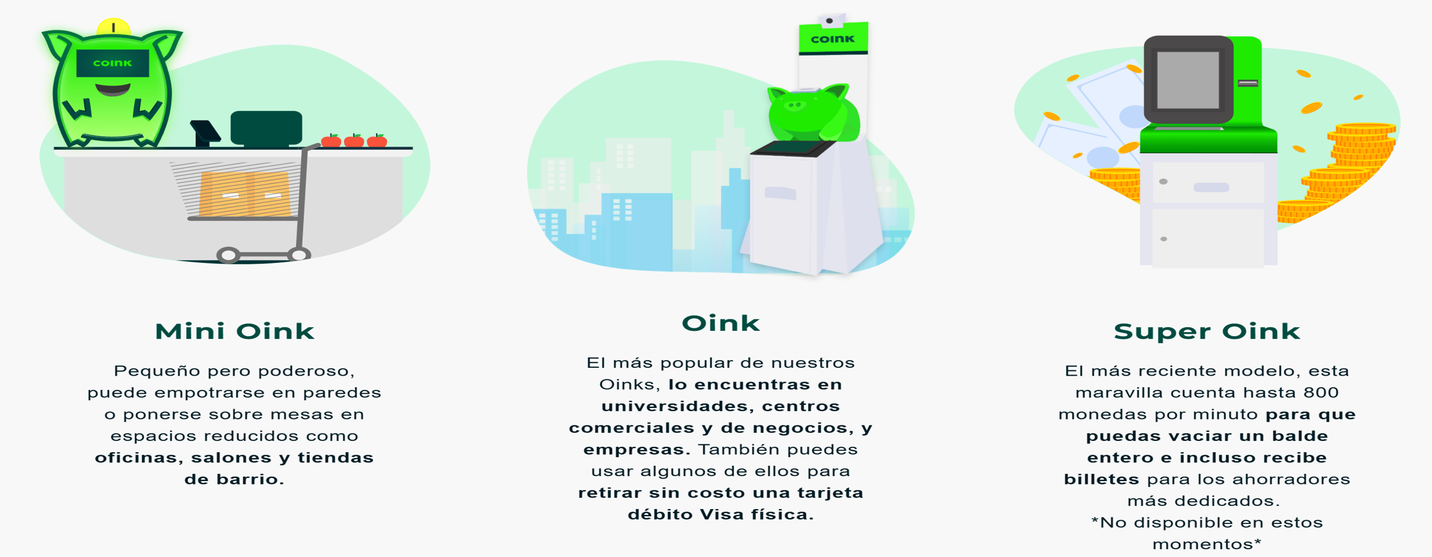
- Una de las labores del equipo de IOT y de ciencia de datos de esta empresa es la definición de métricas para la evaluación del desempeño de la compañía. Este punto no tiene una respuesta única y se evaluará la creatividad de los estudiantes para adquirir información de una base de depósitos en Oinks (depositos_oink.csv). Los Oinks son máquinas en los que la gente puede depositar sus ahorros. Con ella debe construir una métrica que evalúe qué tan buenos (bajo su propio criterio) son los usuarios de Coink y calificar a los usuarios contenidos en la muestra. Es importante el desarrollo de gráficas para aclarar las métricas que expongan, en este caso se le solicita a los estudiantes usar herramientas como pandas, polars, streamlit y Matplotlib como se expuso en las clases, además de subirlo a un repositorio de GitHub de forma pública y desplegar una sencilla aplicación en streamlit.
- ¿Qué es una base de datos relacional? Y ¿Qué es una base de datos no relacional?, para el ejercicio propuesto viene mejor una base de datos relacional o es mejor una base de datos no relacional? Explique y fundamente su respuesta.
- Desarrolle un diagrama de flujo del funcionamiento de los “OINK” desde que el usuario ingresa la moneda, hasta como se almacena en la billetera digital, para posteriormente mostrarse en el aplicativo móvil y luego si el usuario desea retirar cómo sería ese proceso. Revise el funcionamiento del dispositivo y la forma en cómo se integran todas las variables.
Los datos del ejercicio se comparten a continuación: https://drive.google.com/file/d/1RnaLStB5TdqyVgxLLVlG6QuAwk5kJfX1/view?usp=sharing

- Las bases de datos se utilizan ampliamente en el almacenamiento de datos tanto personales como de registros de empresas y en proyectos donde se deben capturar diferentes variables, es por esto que para que el estudiante entienda mejor el concepto se les solicita que desarrollen una vigilancia tecnológica de soluciones similares en áreas relacionadas a las finanzas y a otros campos por medio de plataformas como Lens Patents, Uspto, Pericles, Spacenet y Patentscope sobre soluciones tecnológicas que estén relacionadas con hardware y software. Para esta parte se deben consultar como mínimo 5 tecnologías, exponer cómo se relacionan con las bases de datos y cuál es su utilidad.

  - Las bases de datos no solo están de manera local (en nuestros servidores y pc), también están alojados en diferentes zonas de la ciudad, del país o en otros países o continentes, donde ingresa el concepto de nube que fue expuesto anteriormente en clase. Para este punto se solicita a los estudiantes a revisar nubes de aws, google, azure, Oracle e IBM donde expliquen los servicios que ofrecen esas empresas y expliquen los principales productos que ofrecen orientados a las bases de datos tanto relacionales como no relacionales y bases de datos estructuradas como no estructuradas. Desarrollar una tabla comparativa y anexar las respectivas referencias.

NOTA: Desarrollar un repositorio de GITHUB denominado “Actividad 6” donde se desarrolle cada uno de los puntos de la actividad.

 | Nombres | Apellidos | Sexo | Edad
Compañero 1 | Sara | Gómez | femenino | 16
Compañero 2 | Luis | Pérez | masculino | 15
Compañero 3 | Thomas | Miranda | masculino | 16
Compañero 4 | Nicol | Toro | femenino | 16
Compañero 5 | Diego | Barragán | masculino | 32

 | Sara Gómez | Nicol Toro | Luis Pérez | Thomas Miranda | Diego Barragán
🎵 Canciones favoritas | No se | recuerdos | Blanquita perla | Qué onda | Rammstein
🎬 Películas favoritas | Caroline | Aristo gatos | Guerra mundial z | La la land | Gigantes de acero
⚽ Deportes favoritos | Baile | Patinaje | Futbol | futbol | natación
📚 Materia favorita | Danzas | danzas | Edu física | Matemáticas | Robotica
🍕 Comida favorita | Bandeja paisa | Pasta Alfredo | Pasta a la carbonara | Pasta | Churrasco
💪 Fortalezas | Movimiento de cuerpo | No se | No se | Dormir | Aprendizaje rápido
🌱 Debilidades | Distracción | No se | No se | No se | Sobre pensar

b) ¿Qué es una base de datos relacional y no relacional?
- Relacional: organiza la información en tablas relacionadas entre sí, con filas y columnas. Ejemplo: MySQL.
- No relacional: almacena información en formatos más flexibles, como documentos. Ejemplo: MongoDB.
¿Cuál conviene para Coink?
Una base de datos relacional, porque permite organizar los usuarios, depósitos y billeteras en tablas relacionadas, facilitando las consultas y el control de los ahorros.

c. Diagrama de flujo del funcionamiento de los Oinks
C 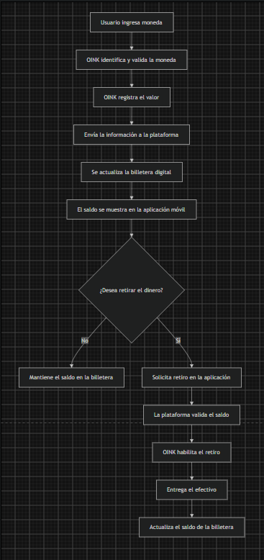

5 tecnologías relacionadas con bases de datos
1. Cajeros automáticos: almacenan saldos y transacciones. Sirven para retirar dinero y consultar cuentas.
2. Billeteras digitales: guardan pagos y movimientos. Sirven para administrar dinero desde el celular.
3. IoT: recopila datos de sensores. Sirve para monitorear dispositivos.
4. Reconocimiento facial: almacena datos biométricos autorizados. Sirve para verificar identidades.
5. Comercio electrónico: guarda productos, clientes y pedidos. Sirve para comprar y vender por internet.

Comparación de bases de datos en la nube
La nube permite almacenar y consultar información por internet sin tener que mantener servidores propios.

Tabla comparativa
Empresa | Bases de datos relacionales | Bases de datos no relacionales
AWS | Amazon RDS, Aurora | DynamoDB
Google Cloud | Cloud SQL, AlloyDB | Firestore, Bigtable
Microsoft Azure | Azure SQL Database | Cosmos DB
Oracle Cloud | Oracle Database | NoSQL Database
IBM Cloud | IBM Db2 | IBM Cloudant

¿Qué servicios ofrecen?
- AWS: almacenamiento, servidores y bases de datos para aplicaciones.
- Google Cloud: análisis de datos, almacenamiento y bases de datos.
- Azure: servicios de nube, aplicaciones y administración de información.
- Oracle: bases de datos empresariales y almacenamiento en la nube.
- IBM: servicios de nube, inteligencia artificial y gestión de datos.

Datos estructurados y no estructurados
- Estructurados: información organizada en tablas, como nombres, cuentas y transacciones.
- No estructurados: imágenes, videos, audios y documentos que no siguen una estructura fija.

Referencias oficiales
- AWS – Bases de datos
- Google Cloud – Bases de datos
- Microsoft Azure – Bases de datos
- Oracle Cloud – Bases de datos
- IBM – Bases de datos
Conclusión: Estas empresas ofrecen servicios para guardar, organizar y analizar información en la nube. Cada una tiene diferentes productos que se adaptan a las necesidades de las empresas y sus aplicaci

